RSA-PSS
TH1: m = m', PK = PK', s = s'
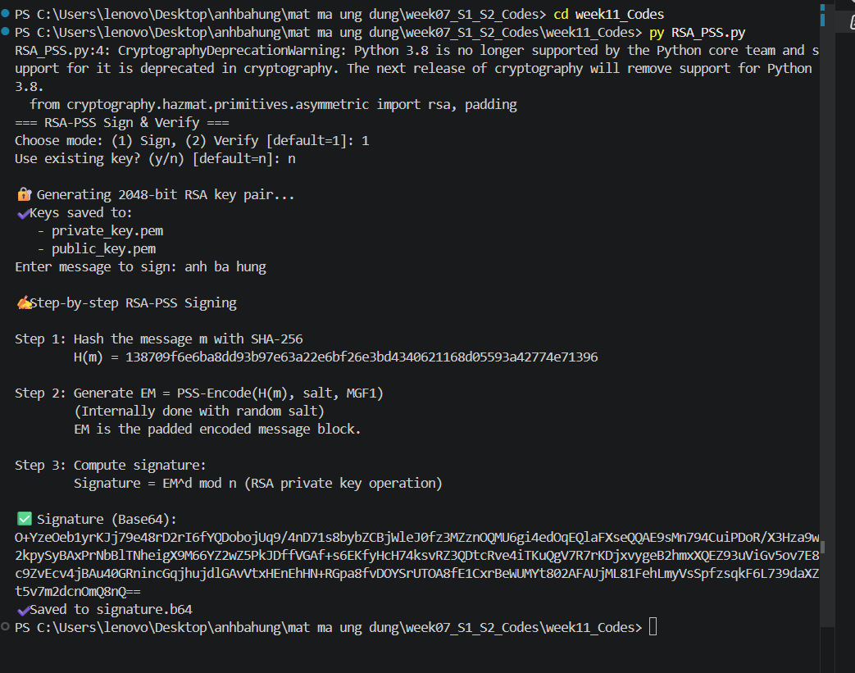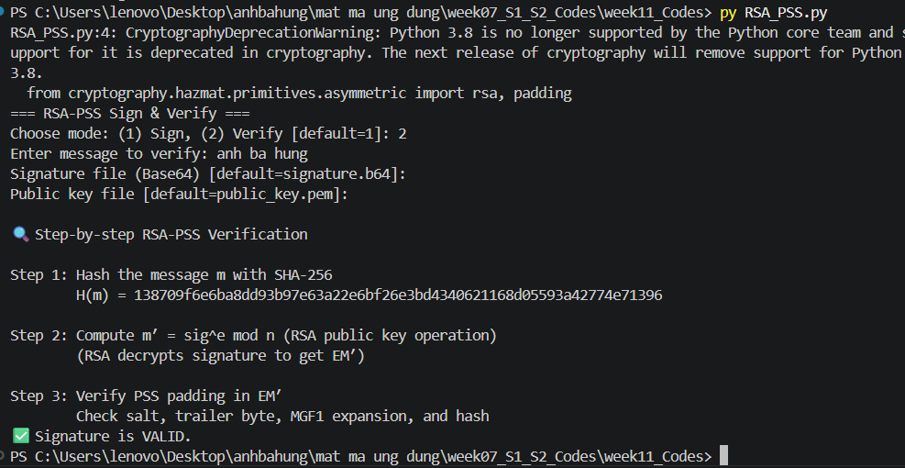
TH2: Sai thông điệp (m ≠ m')
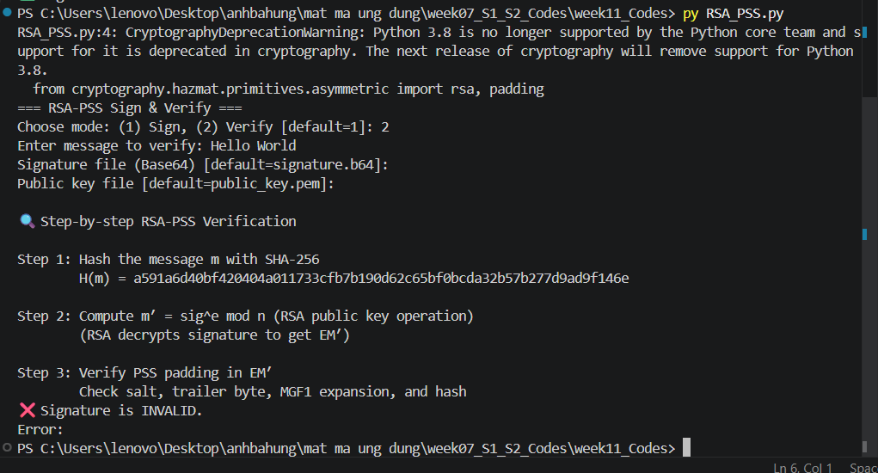
TH3: Sai khóa công khai (PK ≠ PK')
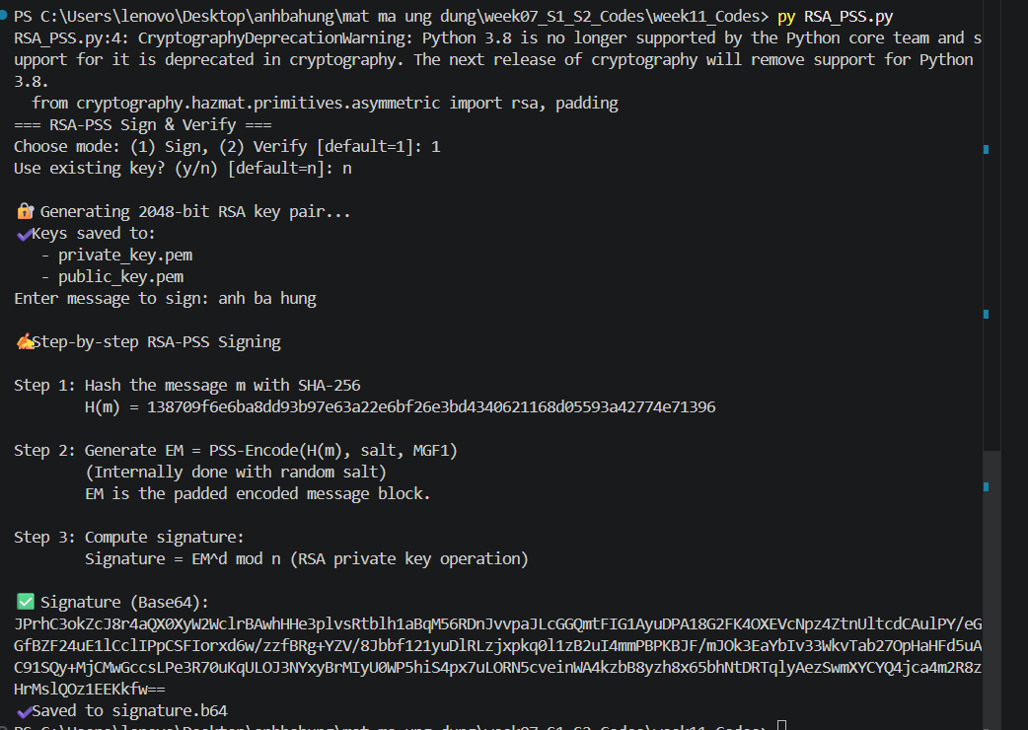
Verify với khóa cũ (public_key_case1.pem):

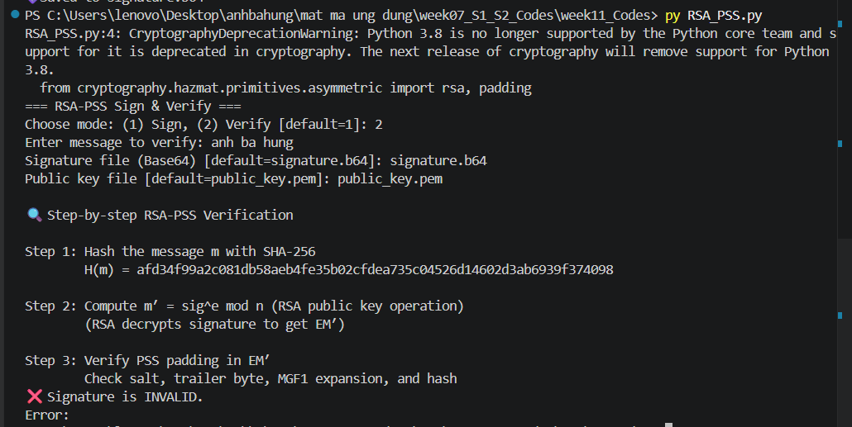
TH4:
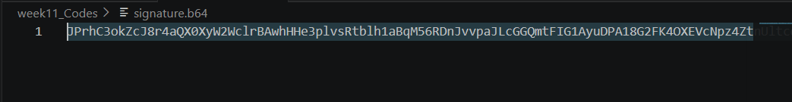
Sửa J thành H trong file signature.b64
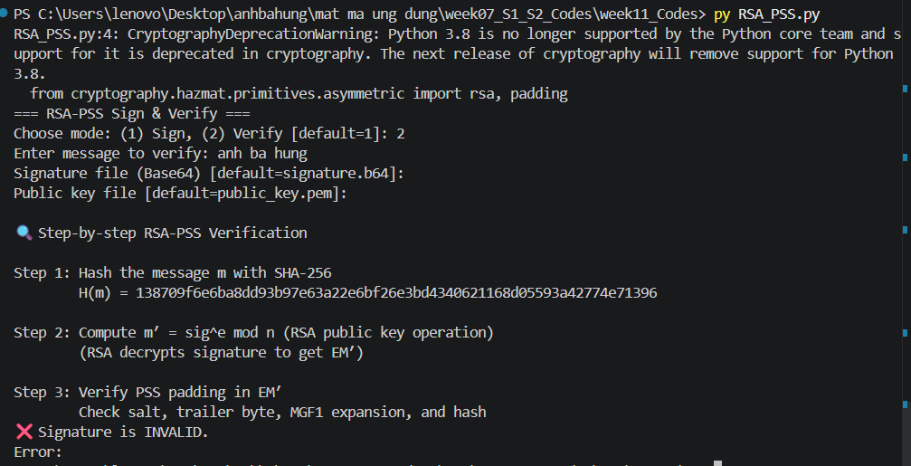

ECDSA

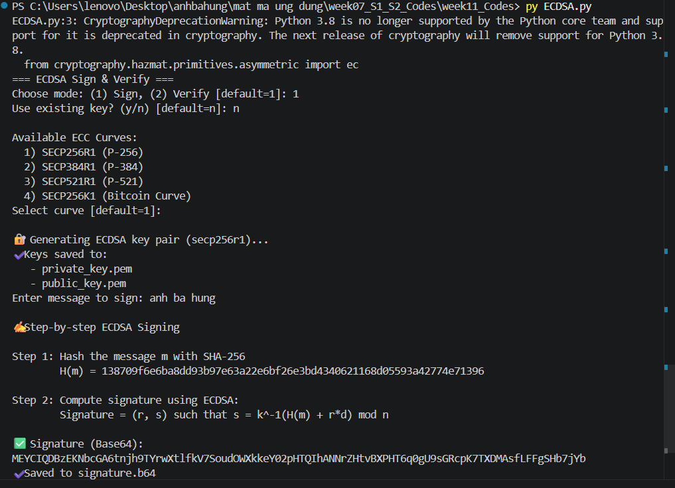

TH1: m = m', PK = PK', s = s'
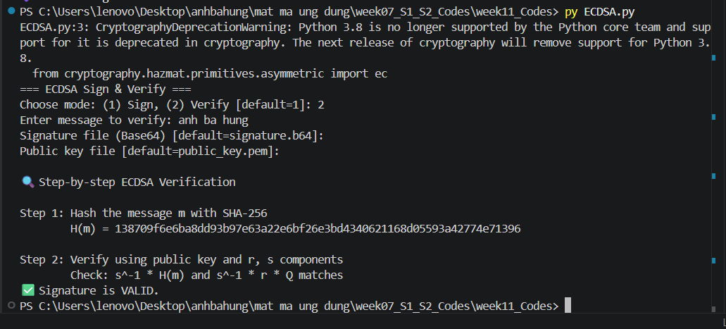
TH2: m ≠ m'
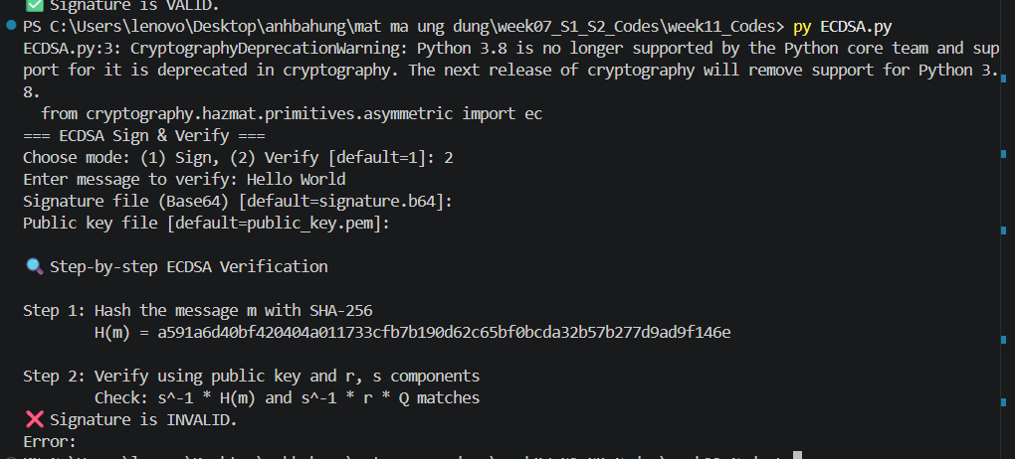

TH3: PK ≠ PK'
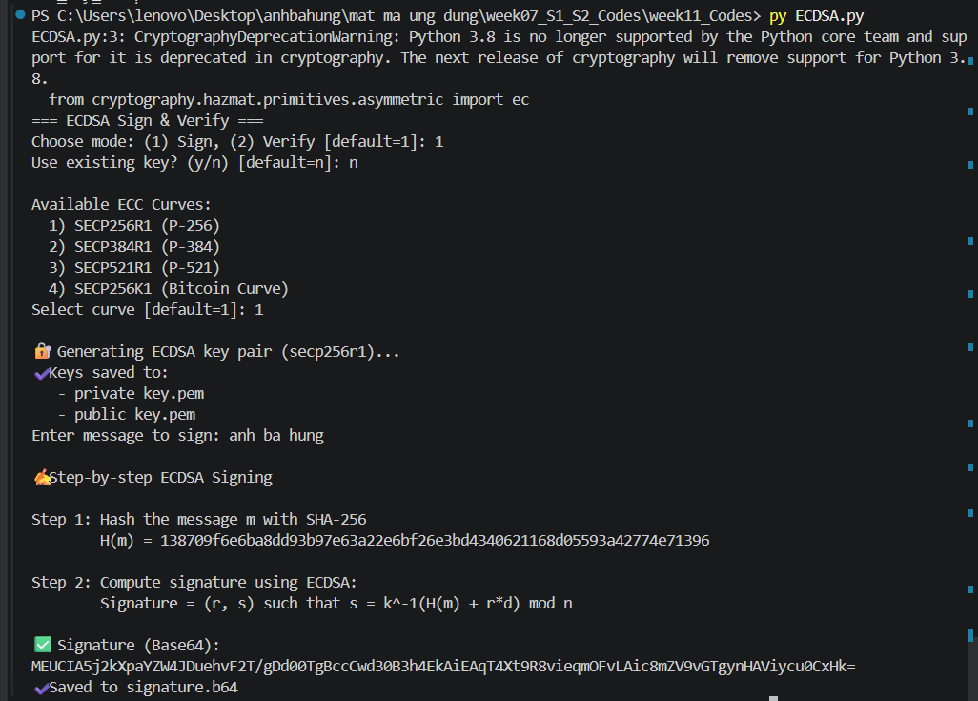
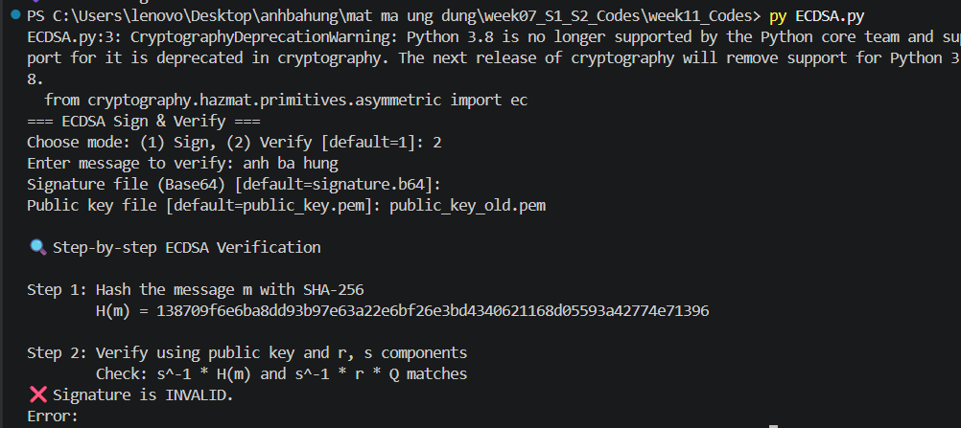
TH4: s ≠ s'
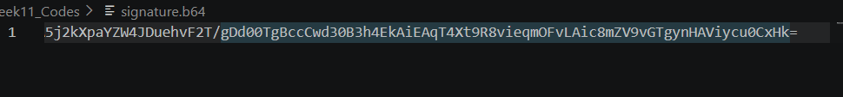
Đổi k cuối dòng thành c
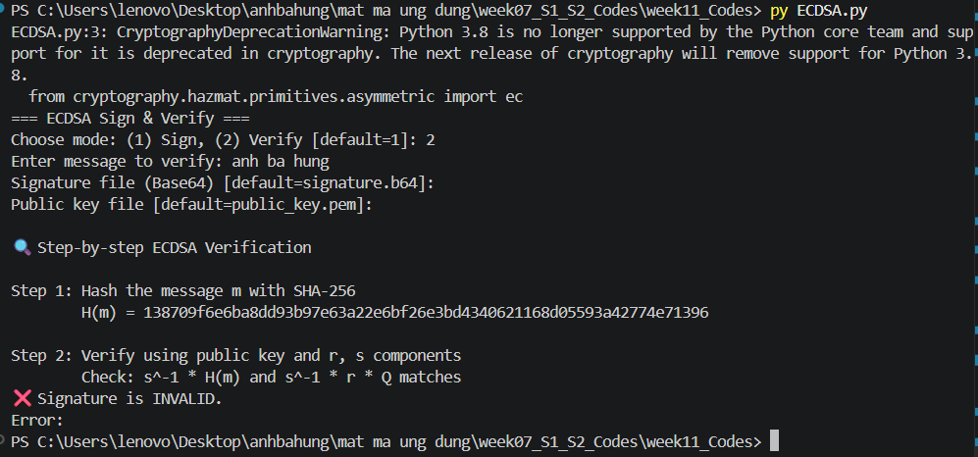
So sánh RSA-PSS và ECDSA
1. Cơ sở toán học
- RSA-PSS: Dựa trên bài toán phân tích thừa số nguyên tố (RSA). Độ an toàn dựa vào việc khó phân tích một số lớn thành các thừa số nguyên tố.
- ECDSA: Dựa trên bài toán logarithm rời rạc trên đường cong Elliptic (ECDLP). Độ an toàn dựa vào việc khó tìm số mũ từ một điểm trên đường cong.
2. Kích thước khóa
- RSA-PSS: Thường dùng khóa 2048 bit hoặc lớn hơn (3072, 4096). Khóa lớn hơn đòi hỏi nhiều bộ nhớ và tính toán.
- ECDSA: Khóa nhỏ hơn nhiều, ví dụ 256 bit cho đường cong P-256 tương đương bảo mật với RSA 3072 bit. Tiết kiệm bộ nhớ và băng thông.
3. Kích thước chữ ký
- RSA-PSS: Chữ ký có kích thước bằng kích thước khóa (ví dụ 256 byte cho RSA-2048).
- ECDSA: Chữ ký có kích thước cố định, khoảng 64 byte cho đường cong P-256 (2 số nguyên 256 bit). Nhỏ gọn hơn nhiều.
4. Tốc độ
- Tạo khóa: RSA chậm hơn rất nhiều so với ECDSA (do sinh số nguyên tố lớn).
- Ký: RSA ký chậm hơn ECDSA (do tính toán mũ với số mũ riêng tư lớn).
- Xác minh: RSA xác minh nhanh hơn ký (vì số mũ công khai nhỏ), nhưng ECDSA vẫn nhanh hơn tổng thể.
5. Padding và tính ngẫu nhiên
- RSA-PSS: Sử dụng PSS (Probabilistic Signature Scheme) với salt ngẫu nhiên, an toàn hơn PKCS#1 v1.5. Có yếu tố ngẫu nhiên, nên cùng thông điệp có thể tạo chữ ký khác nhau.
- ECDSA: Không cần padding. Yêu cầu giá trị k ngẫu nhiên cho mỗi lần ký. Nếu k bị lặp, khóa riêng sẽ bị lộ (nguy hiểm).
6. Bảo mật trước máy tính lượng tử
- Cả hai đều dễ bị phá vỡ bởi thuật toán Shor trên máy tính lượng tử mạnh. Tuy nhiên, ECDSA yêu cầu lượng tử nhỏ hơn để phá (do kích thước khóa nhỏ), nhưng về lý thuyết cả hai đều không an toàn trước QC.
7. Ứng dụng thực tế
- RSA-PSS: Được sử dụng rộng rãi trong các hệ thống cũ, PKI (chứng chỉ số), TLS 1.2, email (S/MIME), và nhiều ứng dụng yêu cầu tương thích.
- ECDSA: Phổ biến trong các hệ thống hiện đại, yêu cầu nhẹ và nhanh như: Blockchain (Bitcoin, Ethereum), JWT, TLS 1.3, SSH, và các thiết bị có tài nguyên hạn chế (IoT, di động).
8. Độ phức tạp triển khai
- RSA-PSS: Triển khai đơn giản hơn về mặt toán học nhưng cần padding phức tạp.
- ECDSA: Triển khai phức tạp hơn do đường cong elliptic, cần chú ý lựa chọn tham số và bảo mật k.
9. Hiệu suất tổng thể
- RSA-PSS: Chậm hơn trong ký và tạo khóa, nhưng xác minh nhanh hơn. Thích hợp cho các hệ thống mà xác minh nhiều hơn ký (server xác minh chữ ký).
- ECDSA: Nhanh hơn trong tất cả các pha, đặc biệt với phần cứng hỗ trợ ECC. Phù hợp cho thiết bị di động và nhúng.

